**Chương 4: Cộng đồng định hướng phát triển**

* Các Công cụ được sử dụng trong một dự án phát triển OSS
* Quản lý các phiên bản và tạo các build mới
* Các Phương pháp kiểm thử và vấn đề theo dõi vấn đề (lỗi)
* Làm thế nào mã nguồn mỡ được phát hành



**Nhóm phát triển: Thiết kế phần mềm và phát triển**

* Cộng đồng định hướng phát triểnthường bắt đầu như một dự án để giải quyết các vấn đề chung trên toàn xã hội.
* Những vấn đề này về mặt kỹ thuật được gọi là điểm đau, và bao gồm một danh sách các yêu cầu mà các phần mềm dự kiến sẽ hoàn thành.
* Nhóm thiết kế nhiều trường hợp cũng là nhóm phát triển, có những yêu cầu như là đầu vào và viết các thuật toán được hiệu quả chi phí và tối ưu về hiệu suất.
* Người thiết kế nên là người có nhiều kinh nghiệm nhất, thông hiểu toàn bộ hệ thống

Hai điểm quan trọng nhất mà một nhà thiết kế phải phân tích chặt chẽ:

* Nền tảng phần cứng
* Hệ điều hành

Một thiết kế hoàn hảo nên được tự giải thích và dễ hiểu. Tất cả các thuật toán và các biểu đồ nên bao gồm giải thích chi tiết và các tài liệu cần thiết khác bao gồm phức tạp thời gian-không gian và các hành vi dự kiến của hệ thống theo tốt nhất và kịch bản tồi tệ nhất .UML là 1 chuẩn mực việc sử dụng thiết kế phần mềm. ???

**Quản lý phiên bản (Version control)**

~~Phiên bản kiểm soát (hoặc kiểm soát sửa đổi) là cơ chế để quản lý tất cả các phiên bản này một cách hiệu quả.~~

Có hai loại hệ thống kiểm soát phiên bản :

* Hệ thống quản lý phiên bản tập trung (CVCS) Nó hoạt động một cách tập trung có nghĩa là các nhà phát triển và thử nghiệm trên thế giới có thể kết nối đến một máy chủ, nơi một kho trung tâm cho toàn bộ dự án được lưu trữ. VD: SVN
* Hệ thông quản lý phiên bản không tập trung(DVCS) - Đây là loại điều khiển phiên bản cho phép một nhà phát triển hoặc thử nghiệm để tạo ra chi nhánh mã riêng của họ, có nghĩa là, họ có thể duy trì các phiên bản của mã một cách phi tập trung. VD: Git

**Nhóm Build : Software Building**

Công việc nhòm xây dựng:

* Xây dựng phần mềm dùng để chỉ tổng biên dịch và liên kết tất cả các mã nguồn của một dự án.
* Thường xuyên bổ sung, xóa và sửa đổi các tập tin mã nguồn trong kho trung tâm của dự ánThực hiện những thay đổi này có hiệu lực, các mã sửa đổi cần phải được biên dịch lại và liên kết thường xuyên.
* Điều quan trọng là đề cập đến quá trình xây dựng recompiles chỉ những tập tin mã nguồn đó đã được sửa đổi kể từ khi xây dựng trước đó đã được phát hành. ???

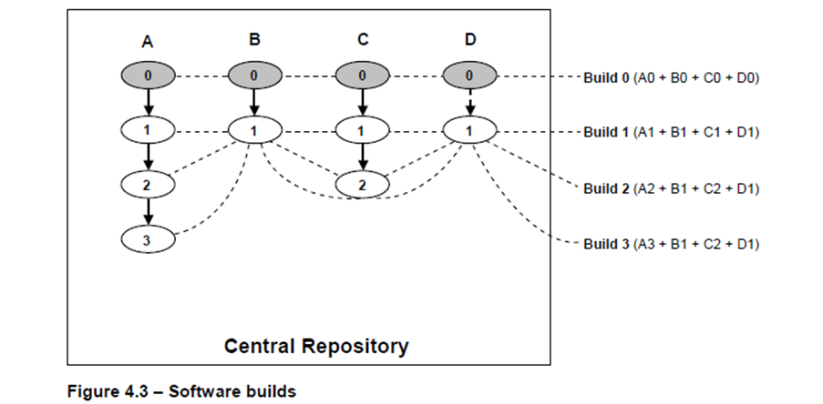

Phần mềm Berczuk và Appleton đã chia xây dựng thành ba loại:

* Private build là Build cục bộ của cá nhân
* Integration build -Biên dịch và liên kết các nhánh (branch) chính lại với nhau
* Release build là phiên bản cuối cùng của phần mềm sẽ được xuất xưởng. (Nó là cơ bản một bản chụp của một xây dựng hội nhập ổn định mà người dùng sử dụng như một sản phẩm ???).

**Nhóm thử nghiệm:kiểm thử phần mềm**

Phần mềm kiểm tra theo quy định của Glenford j.Myers trong cuốn sách của ông(The Art Of Software).

Có 2 loại kiểm thử phần mềm: hộp đen va hộp trắng.

Black box testing(hộp đen): kết quả thực tế của mã được so sánh với các kết quả mong đợi.Thử nghiệm có nghĩa vụ phải cung cấp hệ thống với một tập hợp đầu vào và đầu ra tương ứng.

White box testing(hộp trắng):ngược lại với hộp đen,trong các loại nghiệm,kiểm tra xem xét mã nguồn của các sản phẩm và thực hiện một số phân tích trong trường hợp thất bại.

Unit testing, Integration testing, System testing, Alpha testing, Beta testing???

**Nhóm quản lý phát hành: đóng gói**

Người dùng ưu tiên cho một sản phẩm nào đó được đóng gói tốt.Trong một phần mềm mã nguồn mở mục cốt lõi là mã nguồn.

Một gói đạt tiêu chuẩn bao gồm:một hướng dẫn cài đặt,một hướng dẫn sử dụng và các thông tin khác.Các phần mềm viết bằng ngôn ngữ cấp cao như C,C++ Có thể có file biên dich trước

Tất cả những yếu tố này đặt lại với nhau trong một thư mục duy nhất và được nén thành một file duy nhất

**Nhóm quản lý phát hành**

Phát hành phần mềm có nghĩa là làm một phiên bản hoàn toàn mới hoặc nâng cấp một phần mềm có sẵn cho người sử dụng.

Tên của 1 gói được phát hành thường có dạng sau:

Abcdefg x.y.z < Alpha | Beta >

Abcdefg là gì? X,y, z được gọi là thành phần gì?

Sau khi phát hành thành công,nhóm các nhà phát triển được chia thành hai:một là để duy trì và hổ trợ các phiên bản đã được phát hành,hai là nâng cao hơn nữa các sản phẩm với những chức năng mới. 🡪 tại kho trung tâm phân chia 2 nhánh tương ứng

**Cài đặt và theo dõi sự cố**

* Khác với PM thương mại, OSS có thể phải biên dịch lại trước khi dùng
* Thực hiện một số các cấu hình trước khi cài đặt.
* Phần này cũng mô tả cách người dùng có thể cung cấp thông tin phản hồi để các vấn đề cộng đồng sử dụng và theo dõi.

**Trạng thái xuyên suốt toàn bộ vòng đời**

